**Gebieden rond de evenaar,**

de regenwouden



de savannen



de steppen

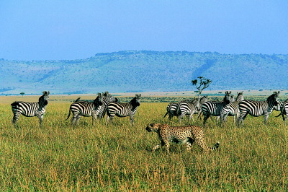

**noemen we de tropen.**

de woestijnen

